采购信息提取操作流程
操作菜单为：首页“资产登记”快捷菜单或左侧“资产入账→资产登记→资产登记”菜单。（底部附操作视频）

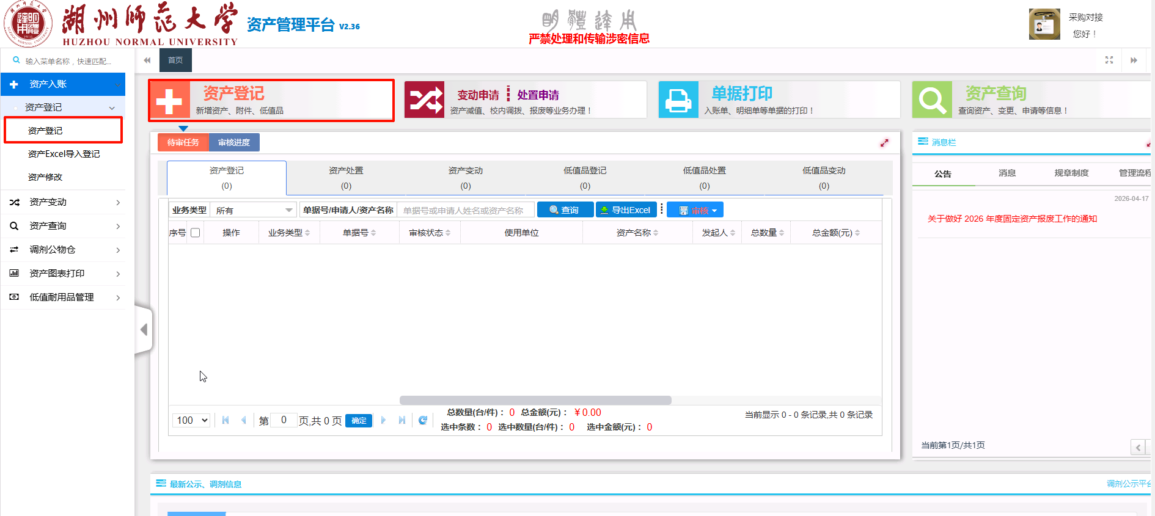
1、进入菜单后选择“资产登记管理”

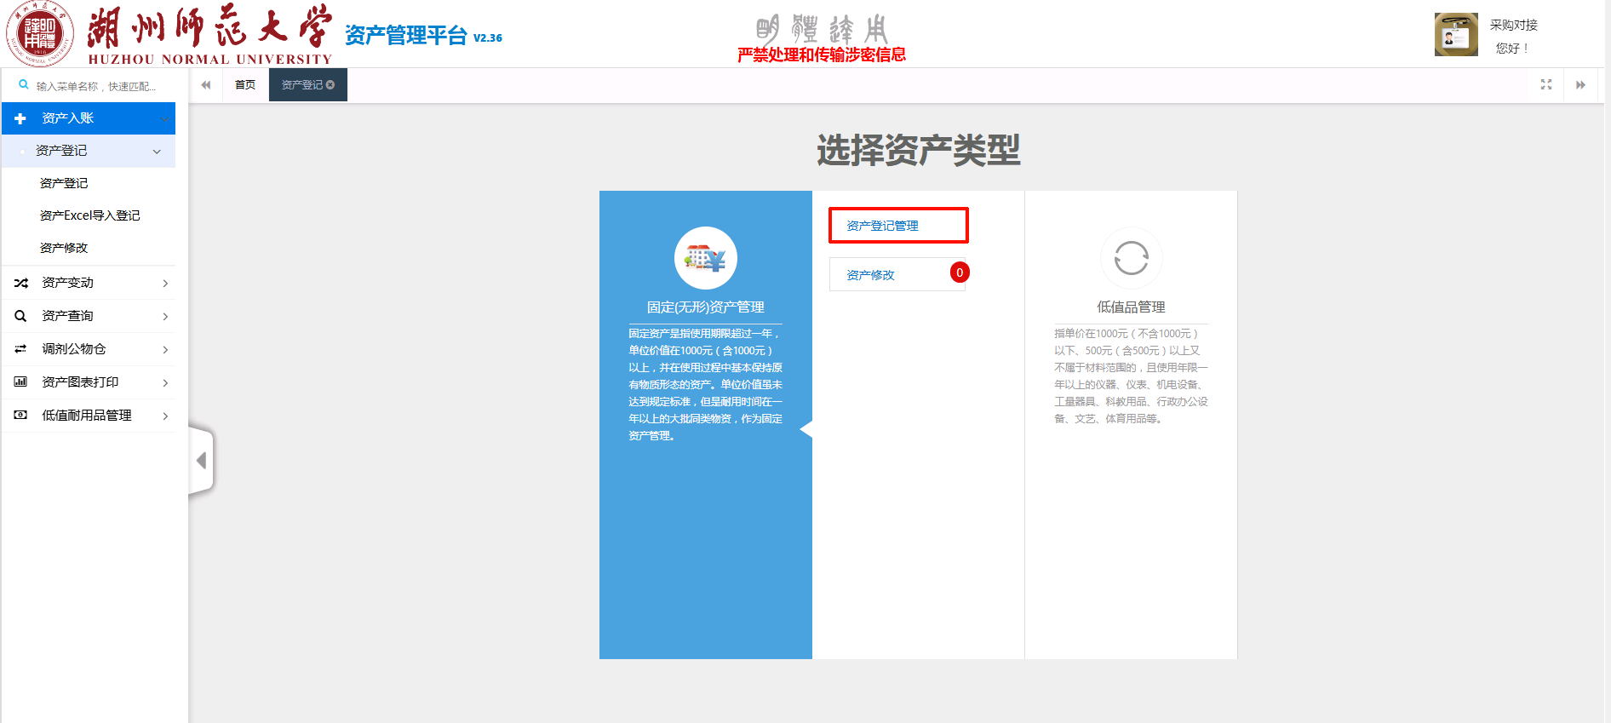

2、在资产登记页面点击“对接数据提取”按钮即可查看采购信息

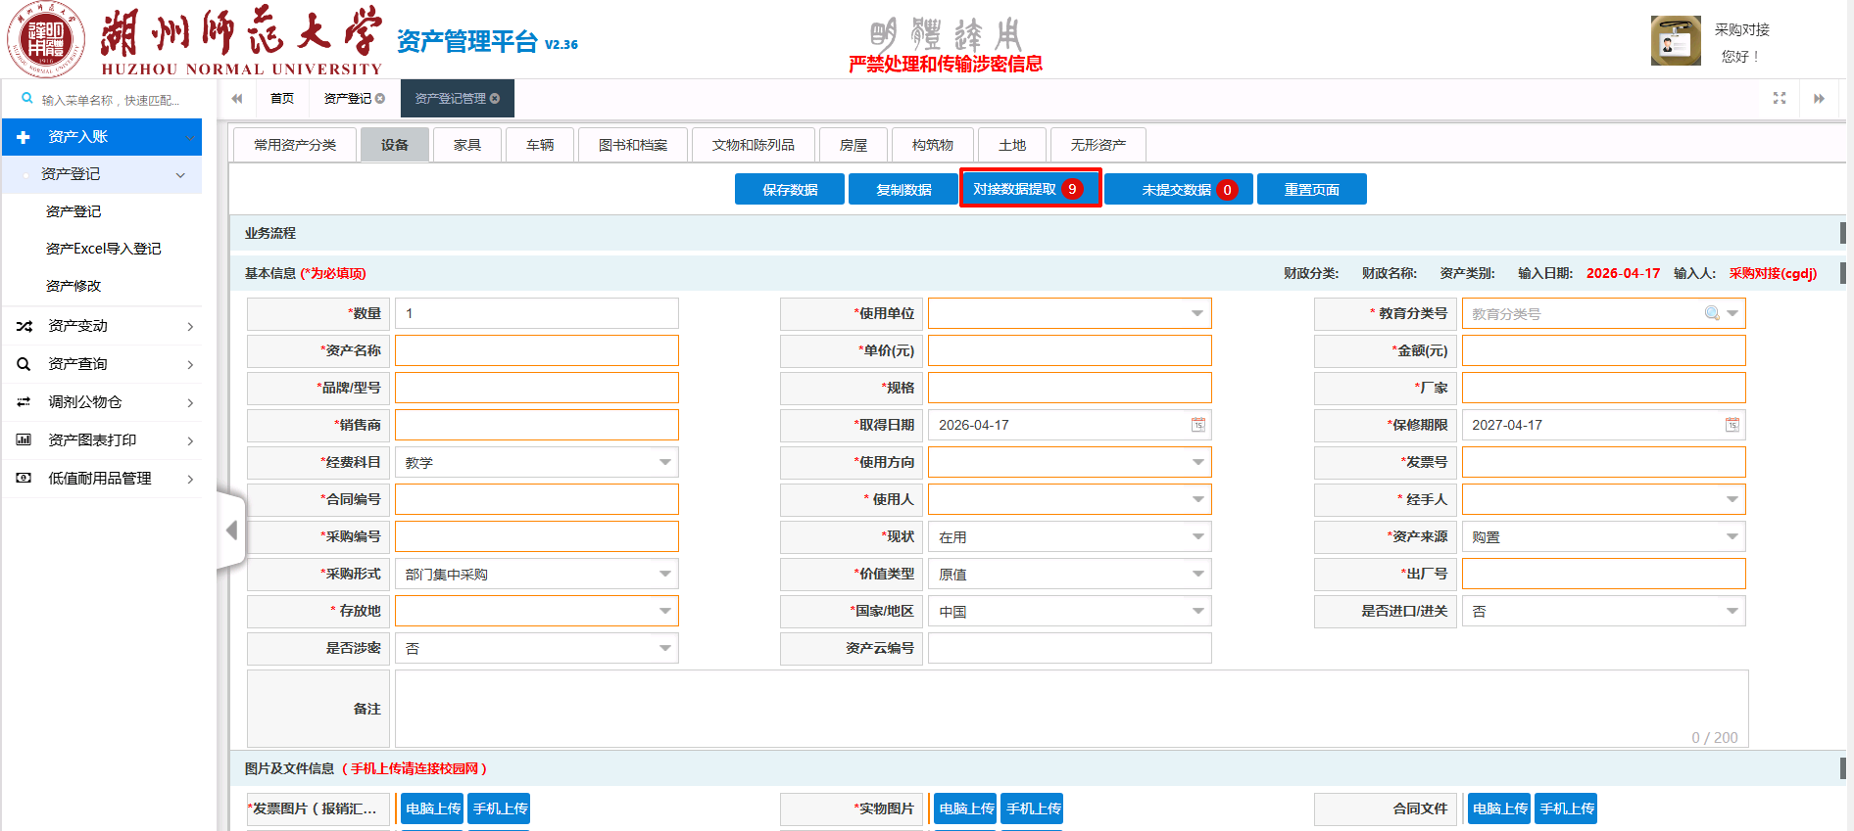

3、在“对接数据提取”中可按不同条件查询到想要提取的采购信息，点击左侧提取按钮即可将采购信息提取至登记页面(点击可预览附件)

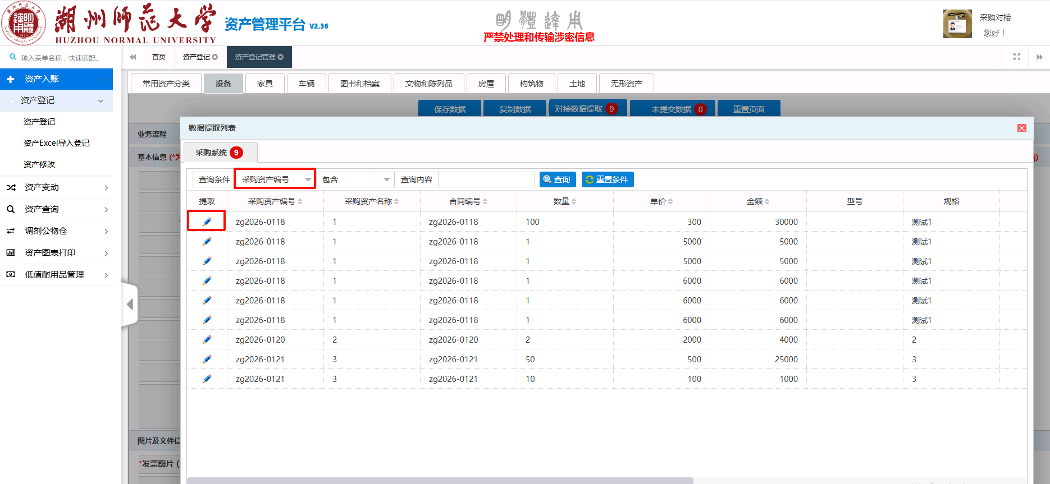
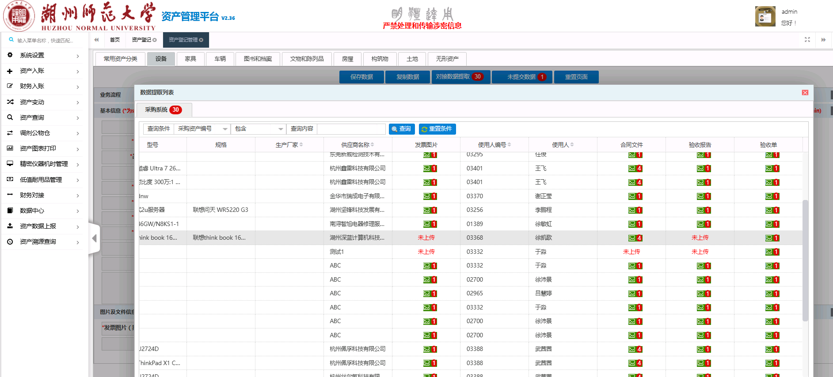
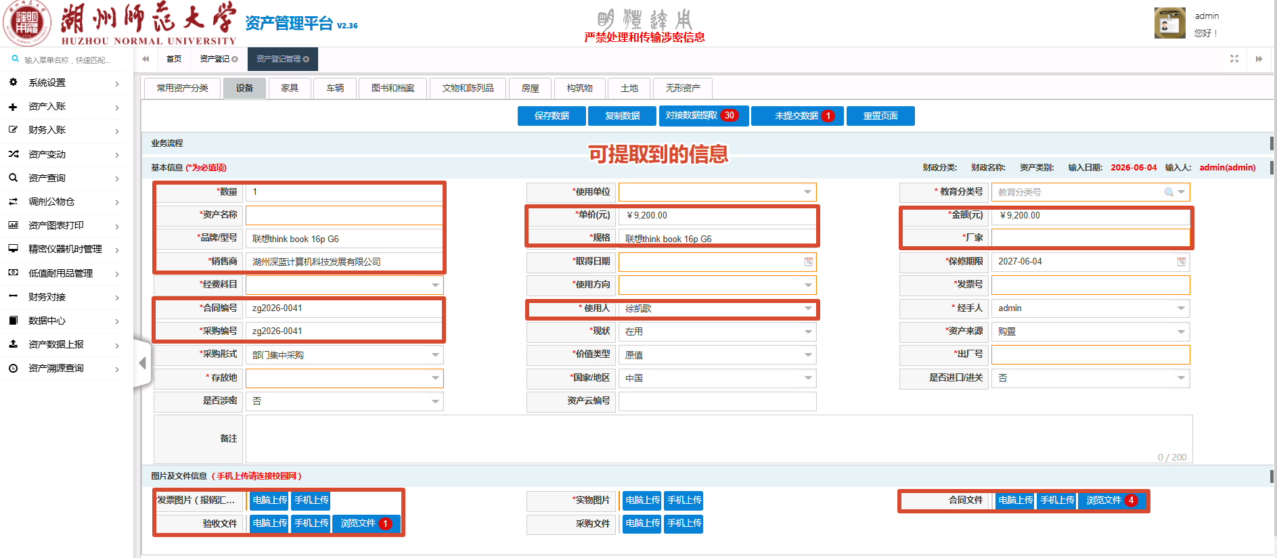
可提取的附件：合同文件、采购文件、验收文件
（可提取到的信息）

*操作视频

